INDICAÇÃO Nº 317/2014

Sugere ao Poder Executivo Municipal retirar árvores caídas na Avenida José Augusto Martins, próximo ao número 266, no Vale das Cigarras.

Excelentíssimo Senhor Prefeito Municipal,

Nos termos do Art. 108 do Regimento Interno desta Casa de Leis, dirijo-me a Vossa Excelência para sugerir que, por intermédio do Setor competente, seja executada a retirada de árvores caídas na Avenida José Augusto Martins, próximo ao número 266, no Vale das Cigarras.

**Justificativa:**

Conforme visita realizada no local, este vereador pode constatar que há várias árvores caídas, próximas à pista, atrapalhando o fluxo e favorecendo risco de acidentes. (fotos em anexo)

Plenário “Dr. Tancredo Neves”, em 21 de janeiro de 2.014.

**Ademir da Silva**

-vereador-

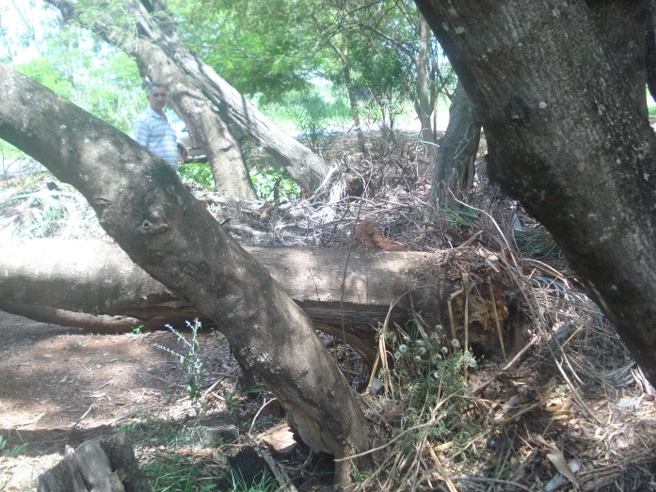

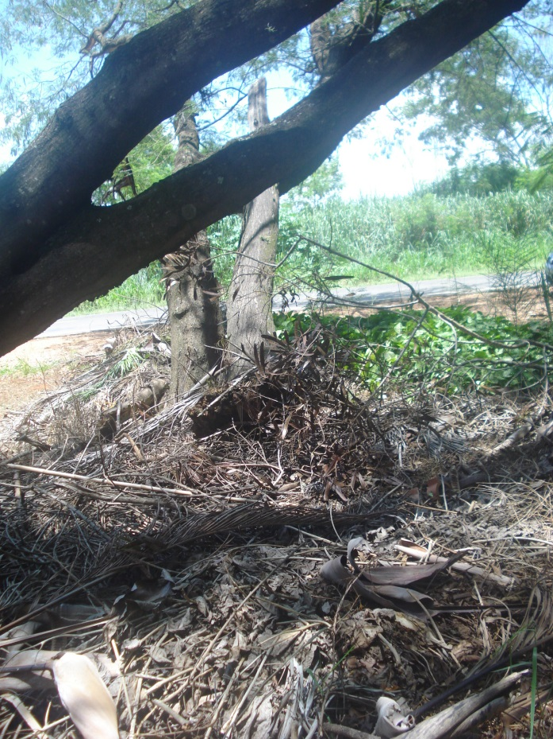

Árvores caídas na Avenida José Augusto Martins, próximo ao número 266, no Vale das Cigarras.

**Ademir da Silva**

-vereador-